Потанина С.Р., воспитатель МАДОУ детский сад № 50
КОНСУЛЬТАЦИЯ ДЛЯ РОДИТЕЛЕЙ
Зима. Пожалуй, только это время года может порадовать таким большим разнообразием игр и развлечений на свежем воздухе. Однако прагматичные родители при упоминании зимы гораздо чаще вспоминают о простудах и эпидемиях гриппа. Как ни парадоксально звучит, но именно поэтому надо скорее отправляться на улицу! Играть, закаляться и развиваться физически. Зимние игры, безусловно, идут на пользу детям. Зимние прогулки - лучшая гарантия спокойного сна и стойкого иммунитета. Заботливых родителей всегда мучает вопрос: как одеть ребенка, чтоб он и не замерз, и не перегрелся? Надо помнить главное: ребенка не надо кутать! Помимо того, что детская одежда должна быть "многослойной", она должна быть из натуральным материалов. Перегрев не лучше, чем охлаждение. Найдите золотую середину!
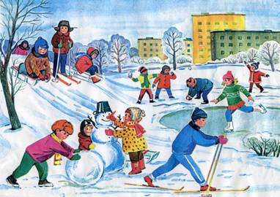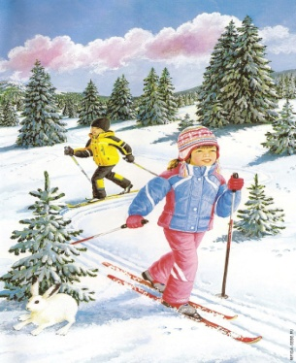
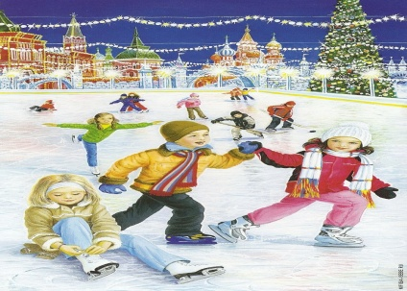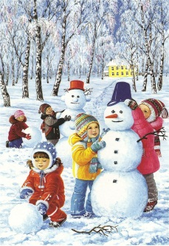
Санки
Чтобы зима для детей не прошла даром, им обязательно нужен "транспорт" для катания с гор и обычных прогулок. Это могут быть санки, либо (желательно) ледянка. В отличие от других зимних развлечений, которые связаны с активным движением, для прогулки на санках одеться надо потеплее.
Горки
Катание с ледяной горки - одно из любимейших детских забав зимой. Полюбив это занятие, детишки готовы кататься с горки до бесконечности и не хотят уходить от нее домой. Даже не смотря на показ любимого мультика! Спуск с горки настолько захватывает, что остановиться невозможно! Одежда должна быть не промокаемой, иначе уже через 20 мин. придется идти переодеваться, а дети не любят, когда их отрывают от любимого занятия.
Безопасность.
Объясните ребенку заранее, что на горке надо соблюдать дисциплину и последовательность. Вам необходимо самим убедиться в безопасности горки, поэтому перед катанием внимательно изучите местность. Катаясь с горки на санках (лучше и вовсе этого не делать) необходимо соблюдать осторожность. Спуск не должен выходить на проезжую часть, а детей лучше катать с маленьких пологих снежных горок, причём в немноголюдных местах и при отсутствии деревьев, заборов и других препятствий.
Безопасность
Единственное, о чем можно предостеречь, это то, что под свежевыпавшим снегом может быть все что угодно: разбитые бутылки, камень либо проволока, может там оказаться и мусор, который кто-то не донес до помойки – да все что угодно! Поэтому, конечно, валяться и играть в сугробах, которые находятся, например, под окнами домов или около подъезда, нежелательно. И, конечно, не позволяйте прыгать в сугроб с высоты. Проследите, чтобы ребенок не ел снег или сосульки. Неизвестно, что таится в пушистом снежке.
Дорогие мамы и папы! Уделяйте как можно больше времени прогулкам с вашими детьми! Мамина посуда и не глаженое белье подождет, а папа сможет закончить работу на компьютере позже, но ребенок не будет ждать. Он растет и развивается, а насколько прогрессирует его развитие, зависит только от вас. Ему необходимы активный отдых и свежий воздух! Согласитесь, ведь и вам это никогда не помешает. Будьте здоровы!

